RELATÓRIO DE RECEBIMENTO DE ANIMAIS SILVESTRES DO MÊS DE JUNHO PROVENIENTES DO MUNICÍPIO CAJAMAR

RG | DATA DE ENTRADA | NOME POPULAR | NOME CIENTÍFICO
43918 | 03/06/2023 | Sabiá-do-barranco | Turdus leucomelas
43919 | 03/06/2023 | Canário-belga | Serinus canaria
43920 | 03/06/2023 | Canário-belga | Serinus canaria
43921 | 03/06/2023 | Maitaca-verde | Pionus maximiliani
43922 | 03/06/2023 | Coleirinho | Sporophila caerulescens
43923 | 03/06/2023 | Pintassilgo | Sporophilas magellanicus
43971 | 11/06/2023 | Coleirinho | Spoophila caerulescens
43972 | 11/06/2023 | Coleirinho | Sporophila caerulescens
43973 | 11/06/2023 | Galo-da-campina | Paroaria dominicana
44015 | 16/06/2023 | Jaguatirica | Leopardus pardalis
44027 | 17/06//2023 | Garça-branca-grande | Ardea alba
44028 | 18/06/2023 | Coleirinha | Sporophila caerulescens
44262 | 22/06/2023 | Papagaio-verdadeiro | Amazona aestiva
44277 | 25/06/2023 | Tico-tico | Zonotrichia capensis
44278 | 25/06/2023 | Tico-tico | Zonotrichia capensis
44280 | 25/06/2023 | Trinca-ferro | Saltator similis
TOTAL: 16 ANIMAIS

TABELA RESUMO
CLASSE | Nº DE ANIMAIS | %
Aves | 15 | 93,7
Mamíferos | 1 | 6,3
Répteis | 0 | 0
TOTAL | 16 | 100%

RELAÇÃO DE ÓBITOS DE ANIMAIS SILVESTRES

RG | DATA DE ENTRADA | NOME POPULAR | NOME CIENTÍFICO | DESTINO | DATA DE SAÍDA
36896 | 05/02/2022 | Periquitão-maracanã | Psittacara leucophthalmus | OBITO | 14/06/2023
43673 | 18/04/2023 | Periquitão-maracanã | Psittacara leucophthalmus | OBITO | 26/06/2023
43807 | 12/05/2023 | Furão | Mustela putorius furo | OBITO | 23/06/2023
43870 | 25/05/2023 | Coruja-do-mato | Magascops choliba | OBITO | 01/06/2023
43871 | 25/05/2023 | Frango-d'água | Gallinula galeata | OBITO | 05/06/2023
43896 | 31/05/2023 | Coruja-buraqueira | Athene cunicularia | OBITO | 01/06/2023
43919 | 03/06/2023 | Canário-belga | Serinus canaria | OBITO | 08/06/2023
44015 | 16/06/2023 | Jaguatirica | Leopardus pardalis | OBITO | 16/06/2023
TOTAL: 8 ANIMAIS

TABELA RESUMO
CLASSE | Nº DE ANIMAIS | %
Aves | 6 | 75
Mamíferos | 2 | 25
Répteis | 0 | 0
TOTAL | 8 | 100

RELAÇÃO DE SOLTURAS DE ANIMAIS SILVESTRES

RG | DATA DE ENTRADA | NOME POPULAR | NOME CIENTÍFICO | DESTINO | DATA DE SAÍDA | LOCAL SOLTURA
41821 | 26/12/2022 | Coleirinho | Sporophila caerulescens | Soltura | 29/06/2023 | ETEC Jundiaí
41822 | 26/12/2022 | Coleirinho | Sporophila caerulescens | Soltura | 29/06/2023 | ETEC Jundiaí
43922 | 03/06/2023 | Coleirinho | Sporophila caerulescens | Soltura | 29/06/2023 | ETEC Jundiaí
43923 | 03/06/2023 | Pintassilgo | Spinus magellanicus | Soltura | 29/06/2023 | ETEC Jundiaí
43971 | 11/06/2023 | Coleirinho | Sporophila caerulescens | Soltura | 29/06/2023 | ETEC Jundiaí
43972 | 11/06/2023 | Coleirinho | Sporophila caerulescens | Soltura | 29/06/2023 | ETEC Jundiaí
44277 | 25/06/2023 | Tico-tico | Zonotrichia capensis | Soltura | 29/06/2023 | ETEC Jundiaí
44278 | 25/06/2023 | Tico-tico | Zonotrichia capensis | Soltura | 29/06/2023 | ETEC Jundiaí
TOTAL: 8 ANIMAIS

TABELA RESUMO
CLASSE | Nº DE ANIMAIS | %
Aves | 8 | 100
Mamíferos | 0 | 0
Répteis | 0 | 0
TOTAL | 8 | 100

ANIMAIS SILVESTRES PROVENIENTES DO MUNICÍPIO CAJAMAR QUE PERMANECEM EM PROCESSO DE REABILITAÇÃO NA ASSOCIAÇÃO MATA CILIAR
RG | DATA DE ENTRADA | NOME POPULAR | NOME CIENTÍFICO
36382 | 07/01/2022 | Coruja-buraqueira | Athene cunicularia
36494 | 12/01/2022 | Galo-da-campina | Paroaria dominicana
36677 | 23/01/2022 | Marreco | Anseriforme
36678 | 23/01/2022 | Marreco | Anseriforme
36743 | 27/01/2022 | Pássaro-preto | Molothrus oryzivorus
37227 | 22/02/2022 | Tucano-toco | Ramphastos toco
37630 | 10/03/2022 | Coleirinho | Sporophila caerulescens
37877 | 27/03/2022 | Trinca-ferro | Saltator similis
37987 | 11/04/2022 | Periquitão-maracanã | Psittacara leucophthalmus
38510 | 26/04/2022 | Jabuti-piranga | Chelonoidis carbonaria
38562 | 04/05/2022 | Jabuti | Testudinata
39038 | 09/07/2022 | Pássaro-preto | Gnorimopsar chopi
39171 | 31/07/2022 | Periquitão-maracanã | Psittacara leucophthalmus
39298 | 23/08/2022 | Carcará | Caracara plancus
40131 | 05/10/2022 | Gambá-de-orelha-preta | Didelphis aurita
40187 | 06/10/2022 | Gambá | Didelphis sp.
40188 | 06/10/2022 | Gambá | Didelphis sp.
40189 | 06/10/2022 | Gambá | Didelphis sp.
40190 | 06/10/2022 | Gambá | Didelphis sp.
40532 | 18/10/2022 | Gambá-de-orelha-preta | Didelphis aurita
40621 | 21/10/2022 | Passeriforme não identificado | -
40969 | 09/11/2022 | Periquitão-maracanã | Psittacara leucophthalmus
41544 | 07/12/2022 | Coruja-orelhuda | Asio clamator
41820 | 26/12/2022 | Trinca-ferro | Saltatos similis
41823 | 26/12/2022 | Azulão | Cyanoloxia brissonii
41825 | 26/12/2022 | Azulão | Cyanoloxia brissonii
41975 | 03/01/2023 | Jabuti-piranga | Chelonoidis carbonaria
42305 | 22/01/2023 | Gambá-de-orelha-preta | Didelphis aurita
42627 | 10/02/2023 | Maitaca-verde | Pionus maximilianus
43133 | 08/03/2023 | Periquitão-maracanã | Psittacara leucophthalmus
43233 | 15/03/2023 | Cágado-de-barbicha | Phrynops geoffroanus
43291 | 17/03/2023 | Periquitão-maracanã | Psittacara leucophthalmus
43655 | 15/04/2023 | Periquitão-maracanã | Psittacara leucophthalmus
43844 | 19/05/2023 | Furão | Mustela putorius furo
43918 | 03/06/2023 | Sabiá-do-barranco | Turdus leucomelas
43920 | 03/06/2023 | Canário-belga | Serinus canaria
43921 | 03/06/2023 | Maitaca-verde | Pionus maximiliani
43973 | 11/06/2023 | Galo-da-campina | Paroaria dominicana
44027 | 17/06/2023 | Garça-branca-grande | Ardea alba
44028 | 18/06/2023 | Coleirinha | Sporophila caerulescens
44262 | 22/06/2023 | Papagaio-verdadeiro | Amazona aestiva
44280 | 25/06/2023 | Trinca-ferro | Saltator similis
TOTAL: 42 ANIMAIS

RELATÓRIO FOTOGRÁFICO DE ANIMAIS SILVESTRES NO MÊS DE JUNHO DO MUNICÍPIO DE CAJAMAR

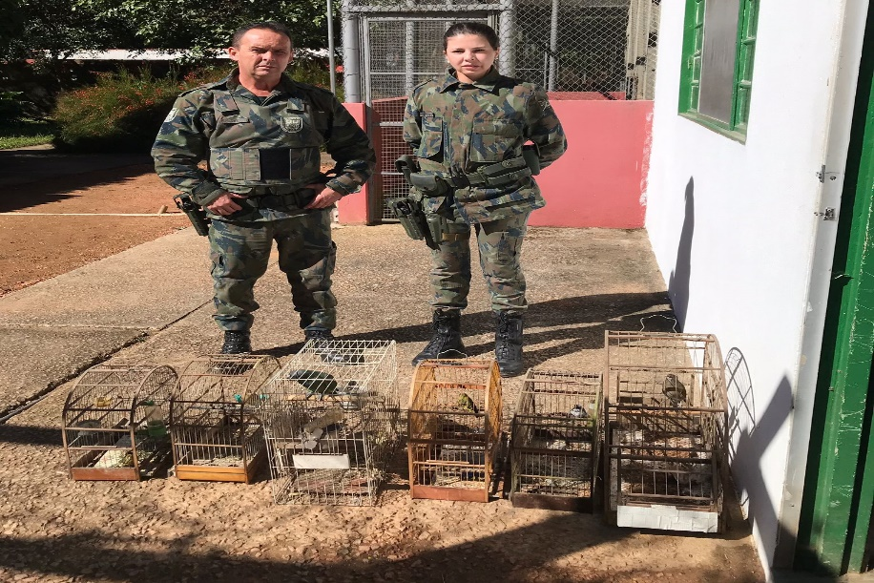
(43918) - Sabiá-do-barranco; (43919 e 43920) - Canário-belga; (43921) - Maitaca-verde; (43922) – Coleirinho; e (43923) – Pintassilgo. Todos vindo de apreensão e entregues pela Guarda Municipal de Cajamar no dia 03-06-2023.

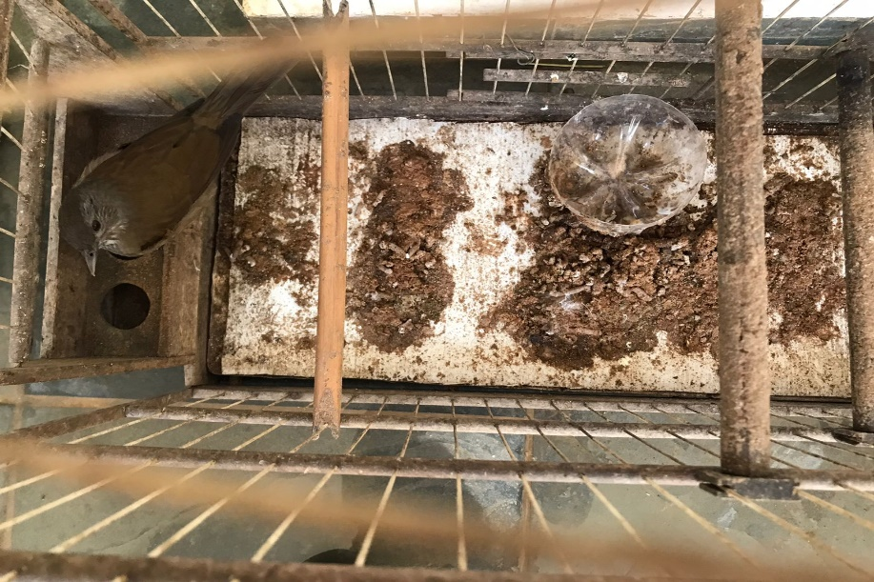
(43918) - Sabiá-do-barranco.

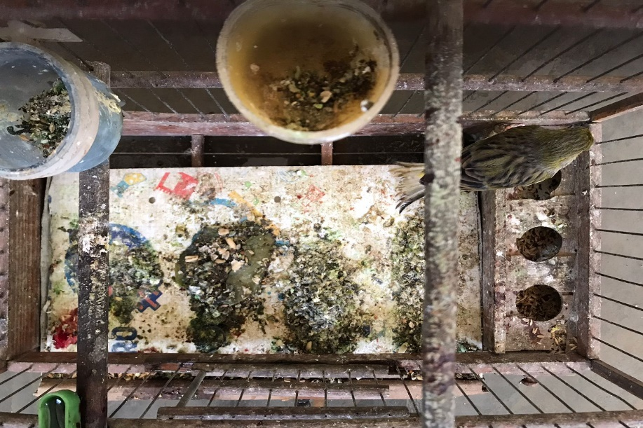
(43919) - Canário-belga.

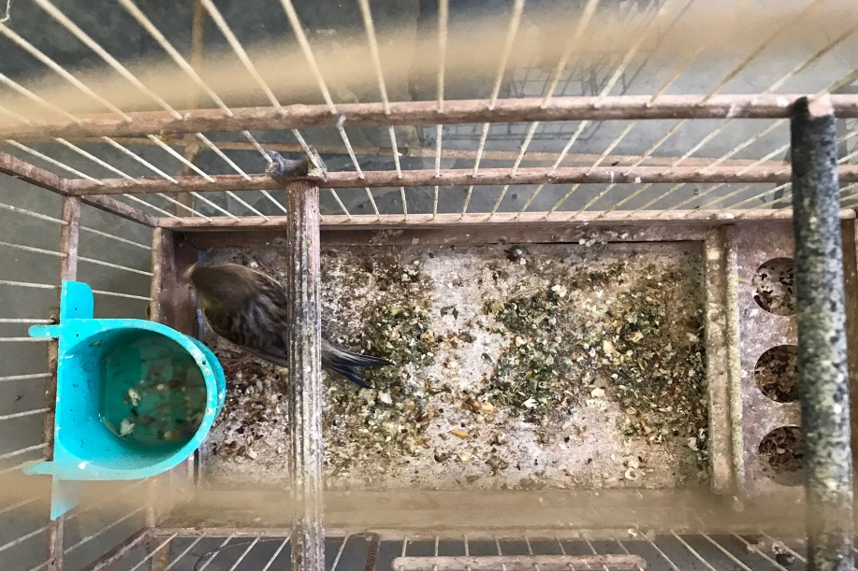
(43920) - Canário-belga.

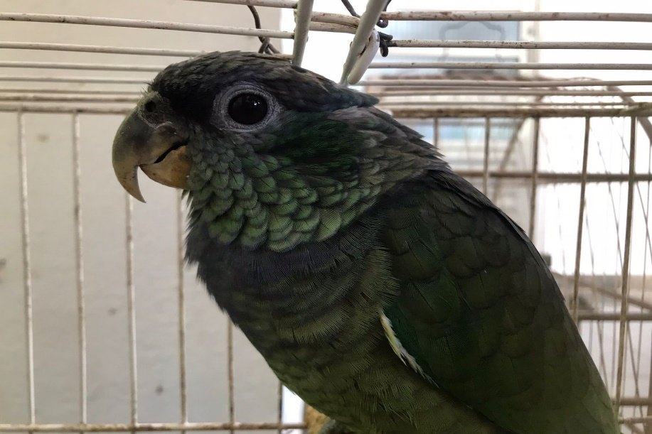
(43921) - Maitaca-verde.

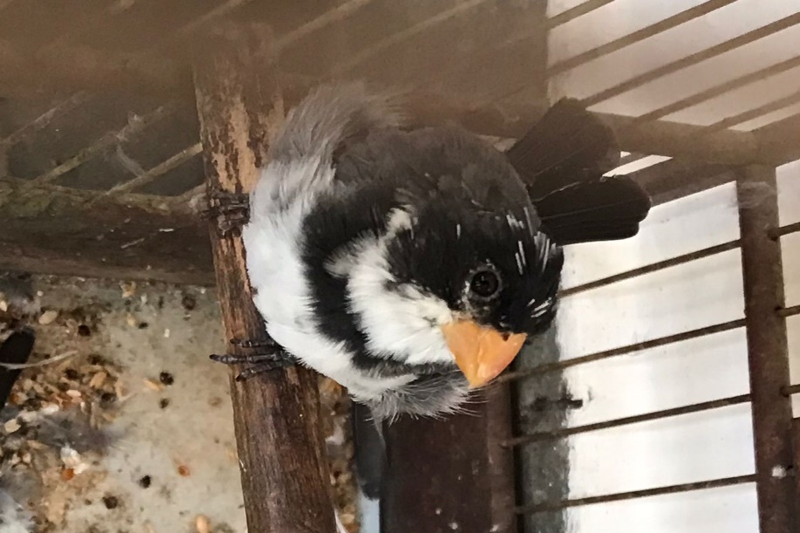
(43922) – Coleirinho.

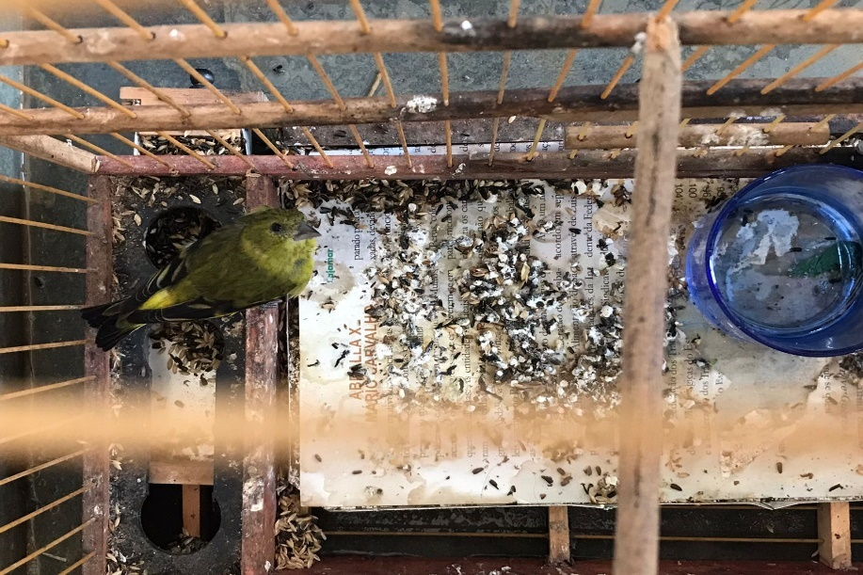
(43923) – Pintassilgo.

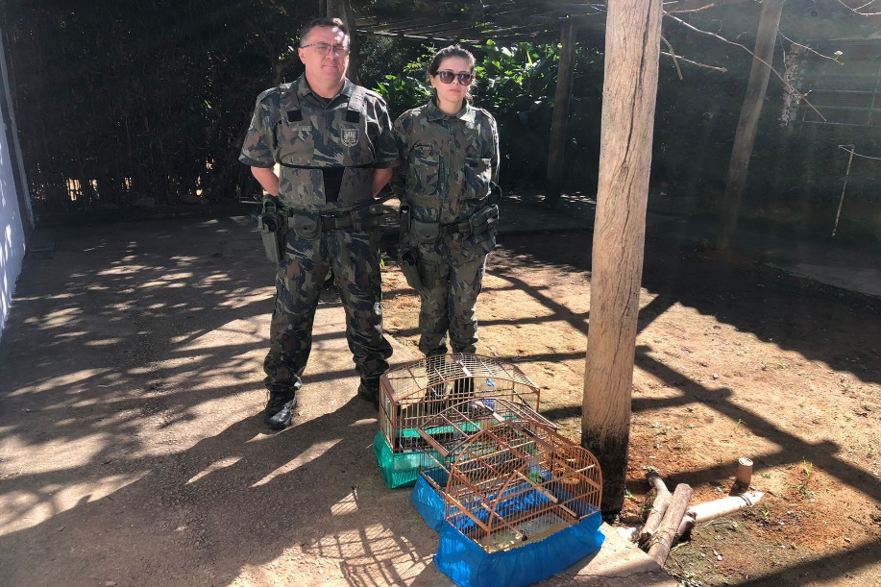
(43971 e 43972) – Coleirinho; e (43973) – Galo-da-campina. Todos vindos de apreensão e entregues pela Guarda Municipal de Cajamar no dia 11-06-2023.

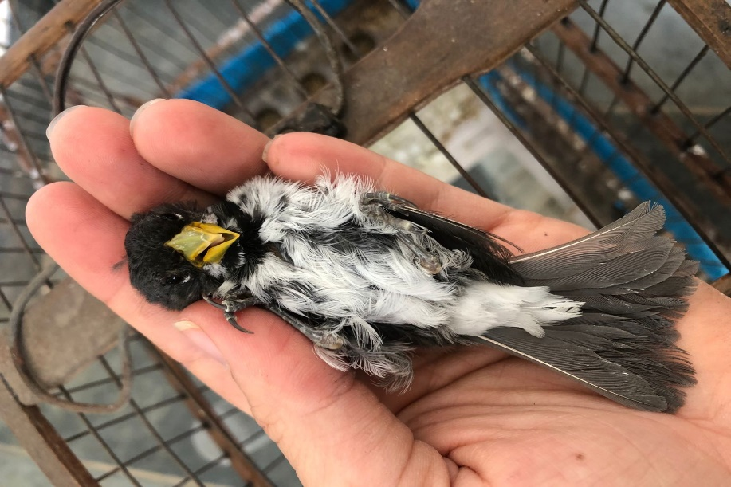
(43971) – Coleirinho.

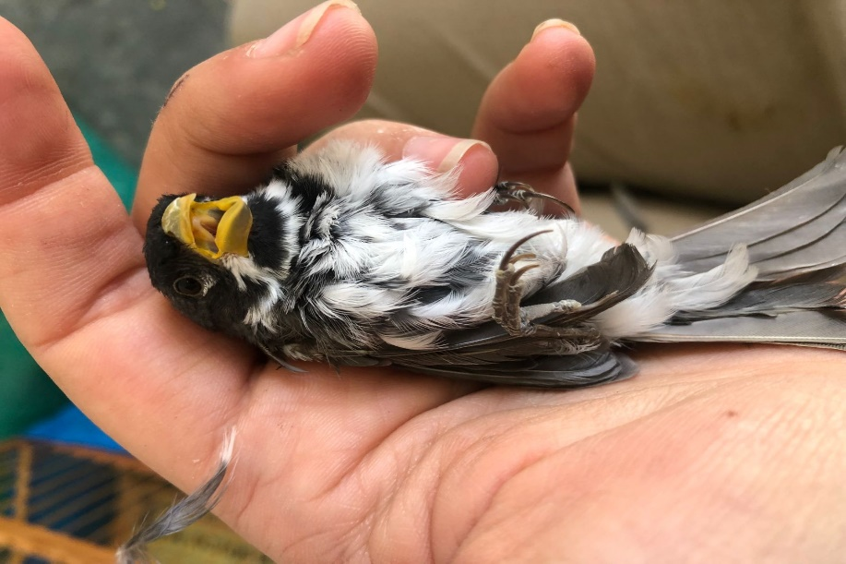
(43972) – Coleirinho.

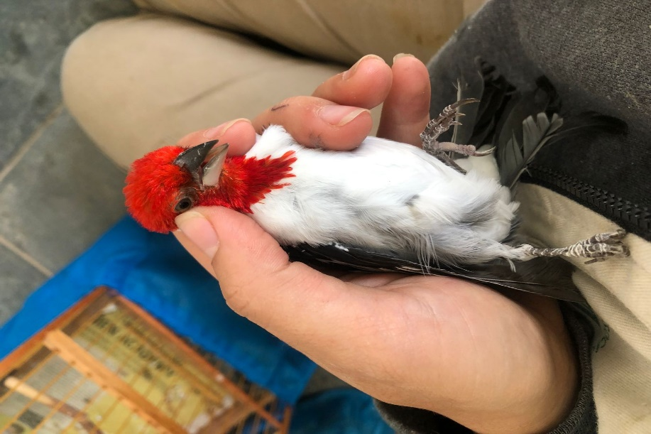
(43971) – Galo-da-campina.

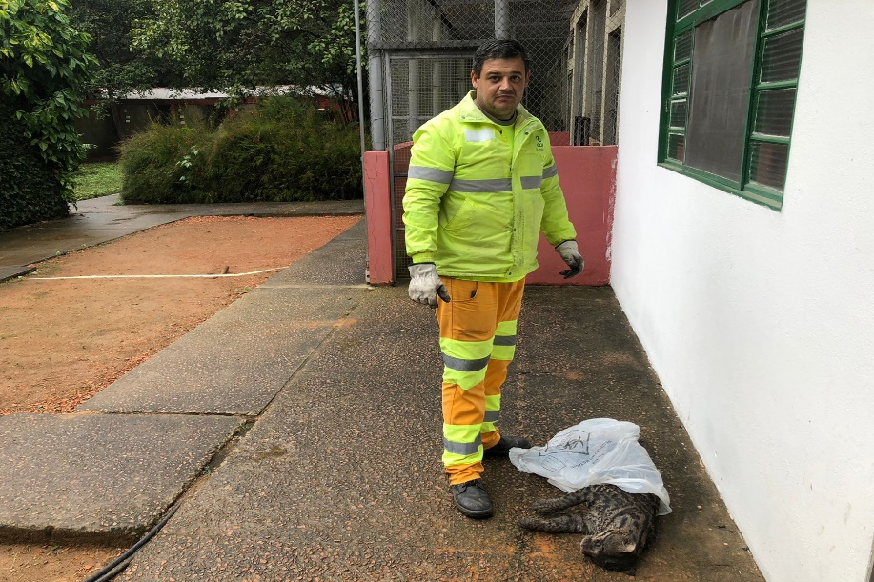
(44015) - Jaguatirica, encontrada em beira de avenida em Cajamar, chegou em óbito. Entregue pela CCR Autoban no dia 16-06-2023.

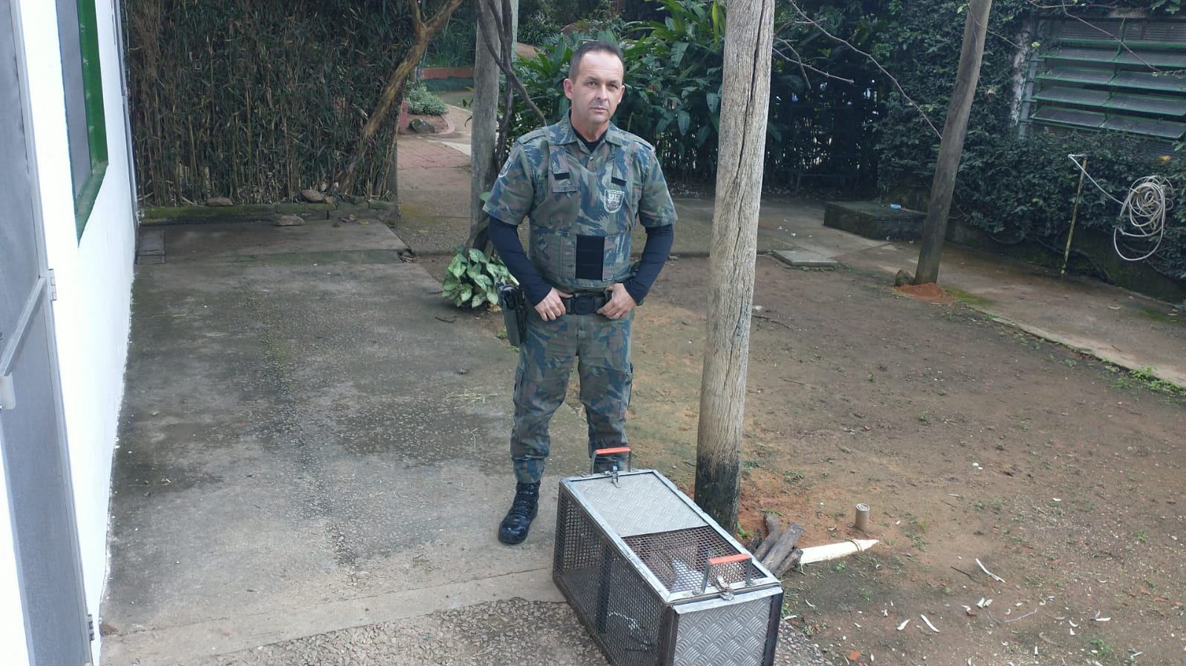
(44027) - Garça-branca-grande, encontrado em garagem de condomínio, magro e prostrado. Entregue pela Guarda Municipal de Cajamar no dia 17-06-2023.

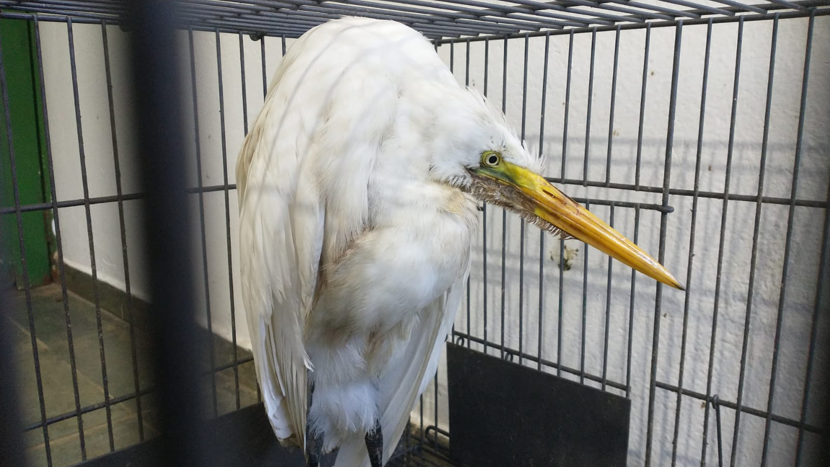
(44027) - Garça-branca-grande.

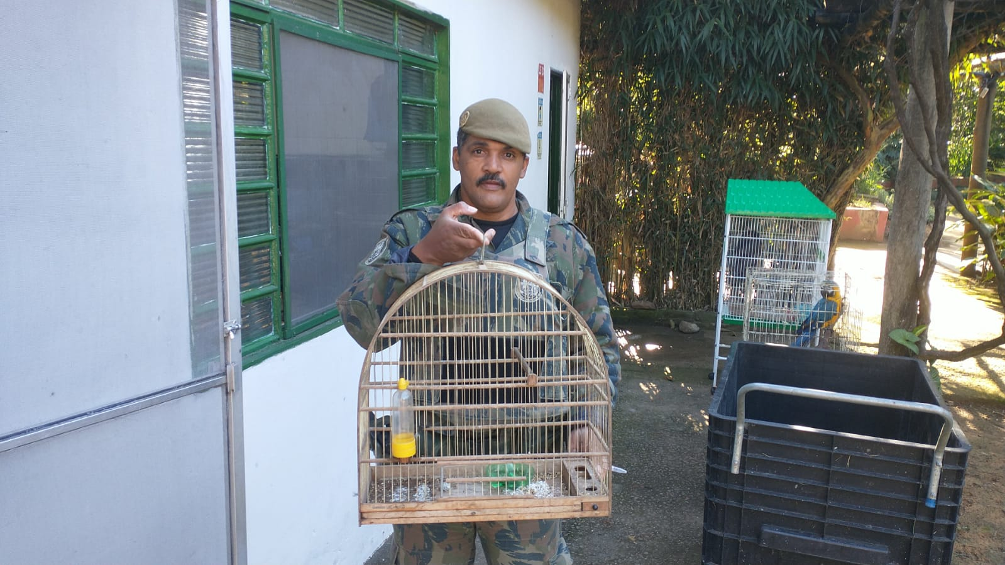
(44028) - Coleirinho, apreensão. Entregue pela Guarda Municipal de Cajamar no dia 18-06-2023.

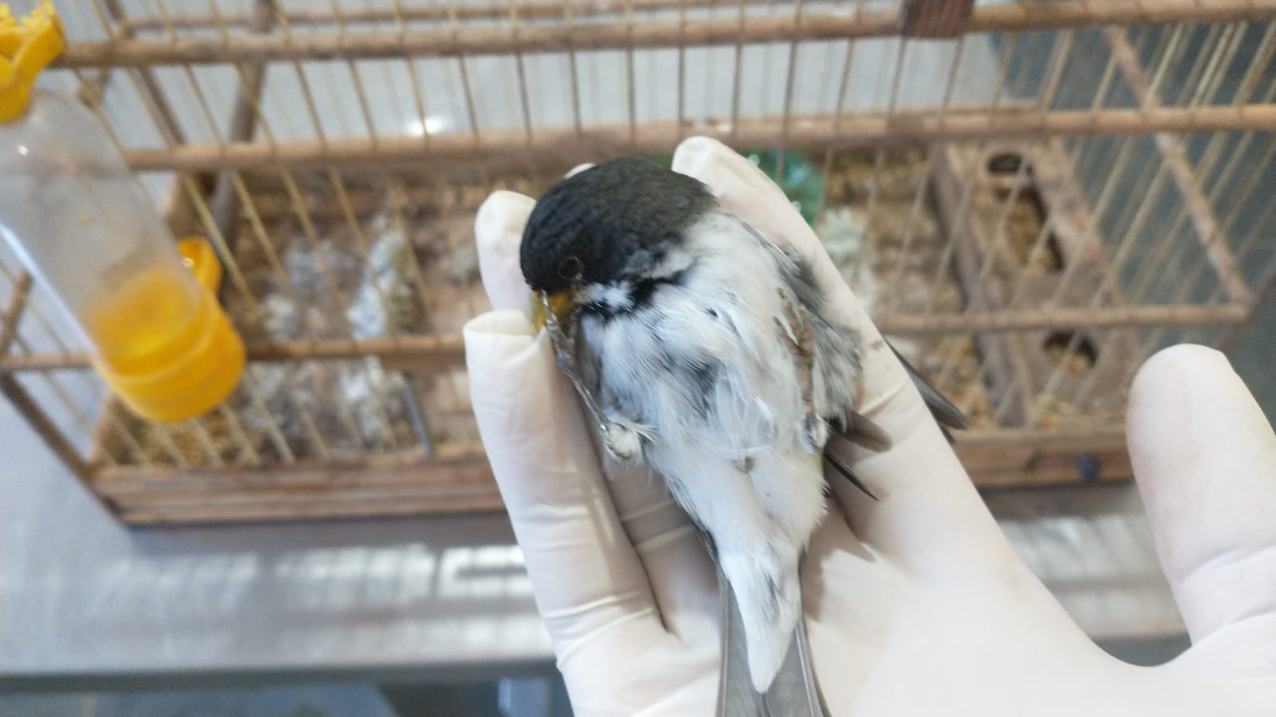
(44028) – Coleirinho.

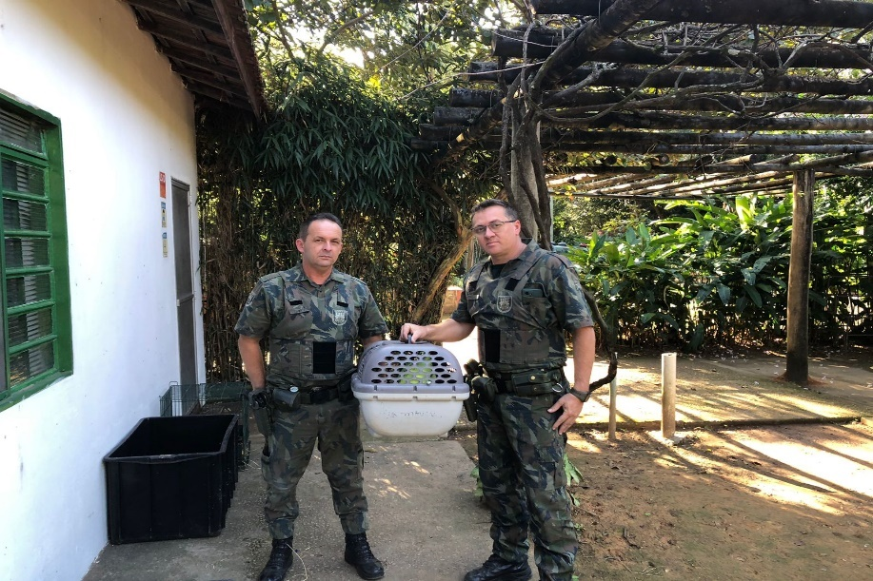
(44262) - Papagaio-verdadeiro, entregue voluntariamente, obeso. Entregue pela Guarda Municipal de Cajamar no dia 22-06-2023.

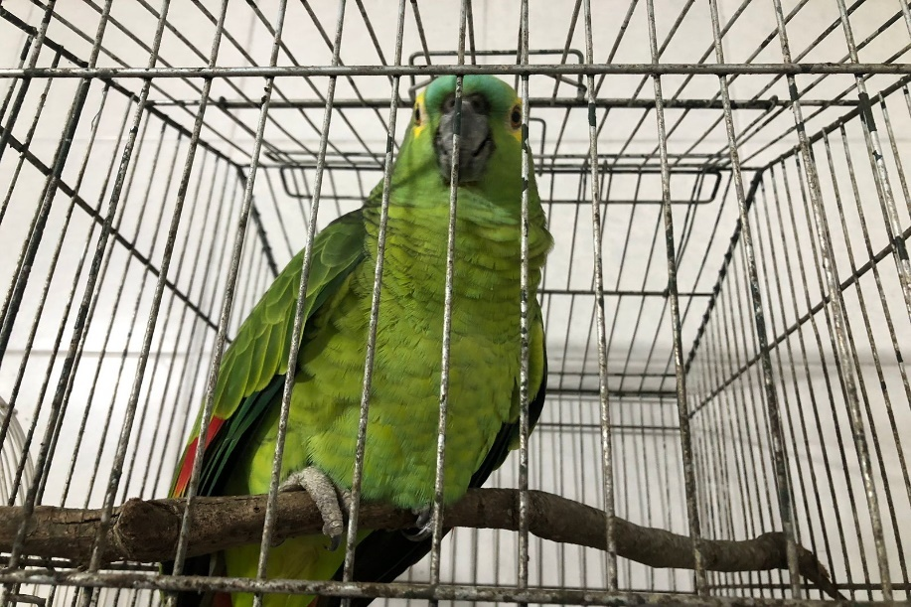
(44262) - Papagaio-verdadeiro.

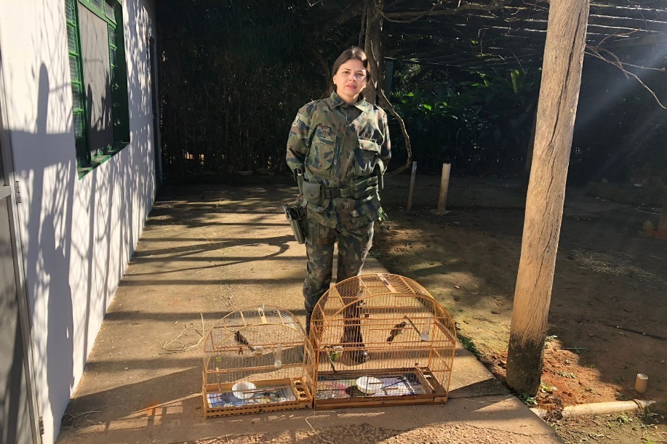
(44277 e 44278) - Tico-tico, apreensão. Entregue pela Guarda Municipal de Cajamar no dia 25-06-2023.

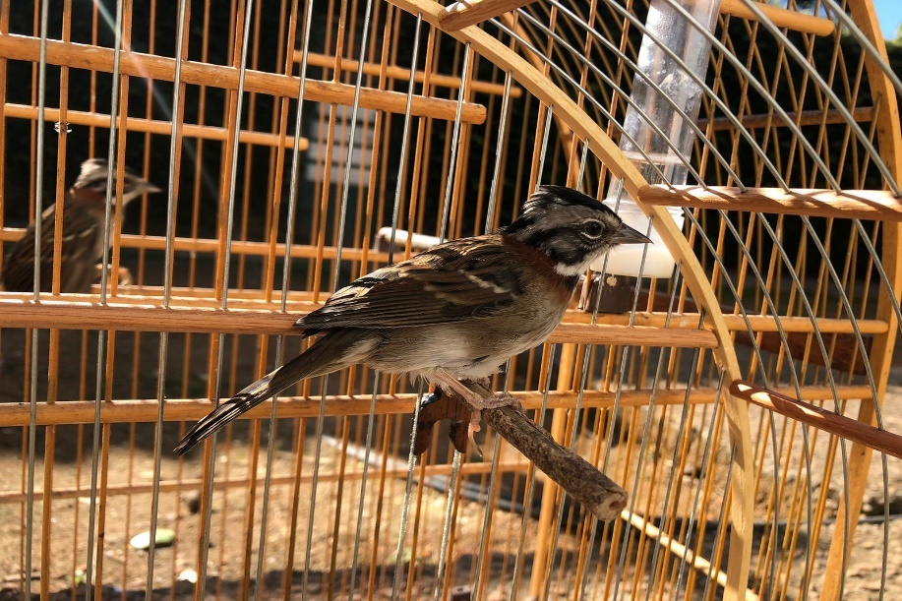
(44277 e 44278) - Tico-tico.

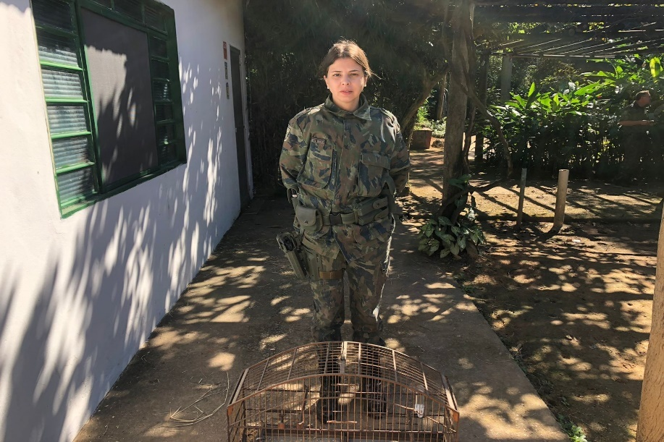
(44280) - Trinca-ferro, apreensão, com deformidade em bico. Entregue pela Guarda Municipal de Cajamar no dia 25-06-2023.

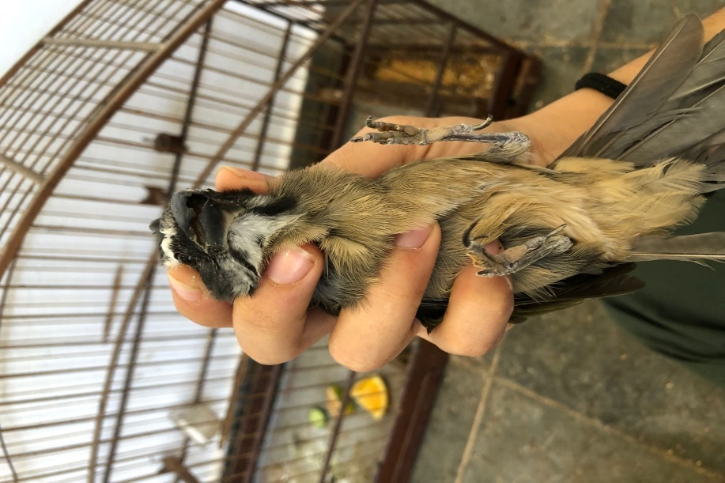
(44280) - Trinca-ferro.

